Олимпиада по математике 3 класс.

Ф.И. _____________________________________________________________________

1.Установите правило, по которому составлен ряд чисел, и продолжите его, записав еще 3 числа:
а)3, 5, 8, 12, 17, __ , ­__ , __
б)1, 2, 3, 5, 8, 13, 21, __ , __ , __

2. На клумбе растут пять цветочков. Расстояние между каждыми соседними цветочками 3 см. Какое расстояние между крайними?
Ответ:_________________________________________________________________

3.
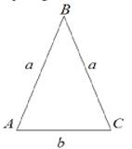 Найди периметр треугольника, выбрав необходимые значения.
а =6см, b= 4см, с = 2см, d= 1см

Р = ___________________________________

4. Используя все известные тебе арифметические действия и скобки, составь равенства:
а) 4 4 4 4= 15
б) 4 4 4 4 = 0
в) 4 4 4 4= 20
______________________________________________________________________________________________________________________________________________________________________________________________________________________

5. У Вани было 5 целых груш, 6 половинок да 8 четвертинок. Сколько всего груш было у Вани?
Ответ:___________________________________________________________________

6.У Бабы- Яги собрались 15 внуков и внучек. Количество внучек составляет половину количества внуков. Сколько внуков и внучек у Бабы-Яги?
Ответ:___________________________________________________________________

7. Вычисли значения выражений и по полученным результатам запиши зашифрованное слово, используя ключ к шифру.
Ответ:____________________________________________________________
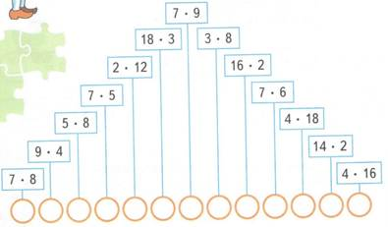
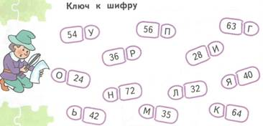

8. Каждое четное число уменьши на 2, каждое нечетное увеличь в 5 раз.
7, 9, 5, 8, 4, 3, 6.
Ответ:______________________________________________________________________________________________________________________________________________________________________________________________________________________
9. Три школьные футбольные команды участвуют в соревнованиях. Каждая команда проводит по одной игре с двумя другими. Сколько игр должно быть сыграно?
Ответ:_______________________________________________________________

10.Раздели коврик на четыре одинаковые по размеру и форме части таким образом, чтобы в каждой части был цветочек.
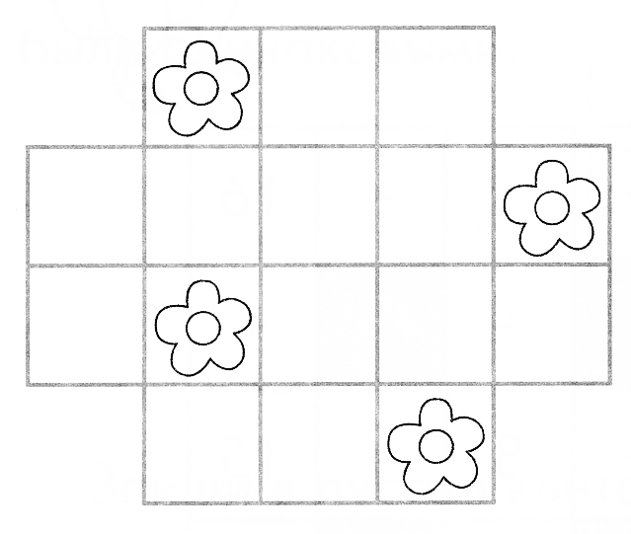

Ответы:

1. а) 23, 30, 38
б) 34, 55, 89

2. 12см.

3. а) 4 х 4 - 4 :4 = 15
б) 4:4 х 4-4 = 0
в) (4:4+4) х 4=20

4. Р = 16 см.

5. 10 груш

6. 5 внучек и 10 внуков

7. ПРЯМОУГОЛЬНИК

8. . 8 - 2 = 6, 4 - 2 = 2, 6 -2 =4;
7 х5 = 35, 9 х 5 = 45, 5 х 5 = 25, 3 х 5 = 15.

9. 3 игры
10.

